“美美”学习总结
在公司领导的组织安排下，我有幸来到重庆北碚中心店学习“美美”的销售技巧和销售卖点及门店日常经营管理的系列工作，使我收益匪浅。
一：美美学习情况
- 首先进店映入眼帘的就是美美的陈列，比较突出，整个端头全是陈列的美美，同时搭配得有pop，上面清楚的写着美美的功效及买赠活动，能刺激顾客的购买欲。
- 全员销售力度大，店上人员不管是促销还是营业员只要是顾客有补血或是美容需求的人都首推美美，即使促销自己厂家有补血品种也是先推美美，后推自己厂家品种。
- 美美的任务都是分在每个员工的人头上，同时她们卖美美不但有公司的提成，店长还另外有1-2元的奖励来促进员工销售。
- 美美不但适应于美容养颜和补血的人群，同时月经不调，失眠，甚至买避孕药的人也可以推荐美美，以此推广了美美的适用人群。
- 美美一般都是按疗程销售，而不是单盒的销售，美美是补血养颜的中成药，从体内慢慢调理，所以吃的时间相对较长才有明显的效果，因此要给顾客讲解清楚，吃几盒根本没效果，必须要按疗程吃。
- 推荐美美时千万不要急攻进切，而是要通过对顾客聊天交谈后慢慢切入补血或者是养颜产品，最后切入推美美正题，不要刚开始就让顾客感觉我们是在主推美美产品，让顾客产生反感心理。
二、门店日常经营管理工作
1、重庆桐君阁大药房的每个药店吊旗都是公司统一打造的吊顶，让人进店就知道是进入桐君阁大药房门店，这样的吊顶很方便换吊旗，也很美观。（图一）
2、有些门店墙上看起来比较空，我们就可以向他们一样通过公司统一制作温馨提示的kt板，让店堂看起来更加丰满，更加温馨。（图二，图三）
3、她们店上的员工推荐药品一般都是按疗程销售，所以顾客吃后感觉效果很好，这样不但大大提高了门店的客单价，同时回头顾客也相当较多，能做到按疗程销售不但要员工对专业知识比较强，而且还要有一定的销售经验和技巧，所以我们门店还要加强各方面的培训。
总之，在重庆学习几天还是有很多收获，用学到的东西扬长避短，带动门店员工，让美美及总销售都有一定的提升，达到学以致用的目的。

太极清江东路店：张进
2012.11.10

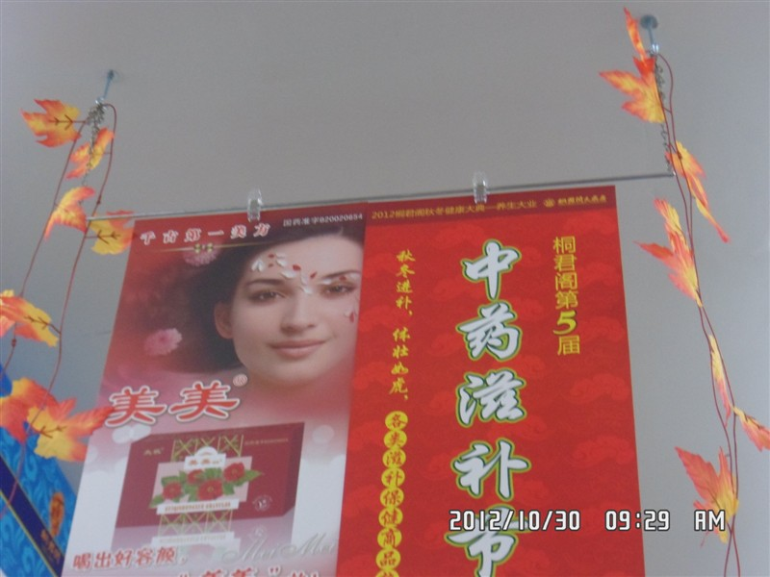
图一
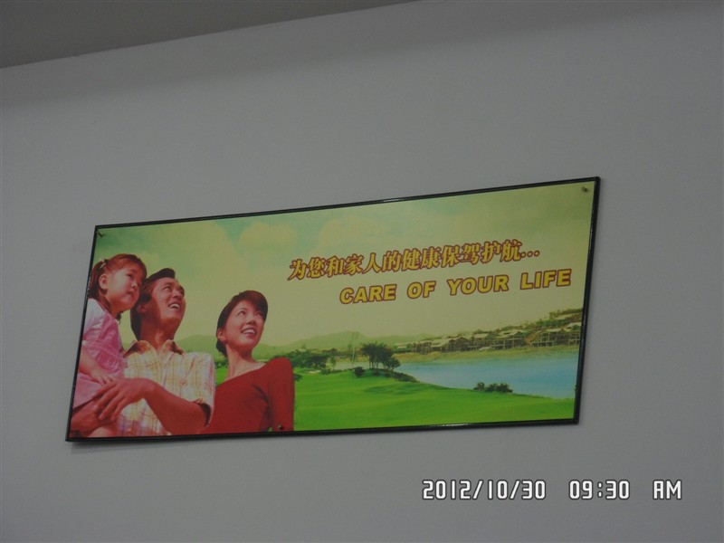
图二 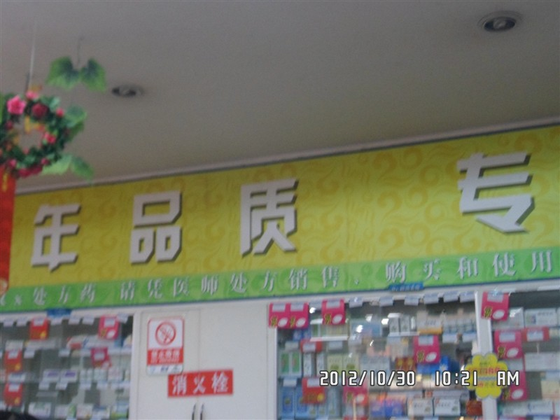
图三

